一.创建一个GBK编码的html文件, 发送post请求

1.新建一个PostLuanMa的Web工程

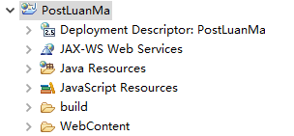

2.新建一个postGBK.html文件

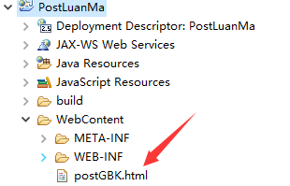

3.更改postGBK.html编码为GBK

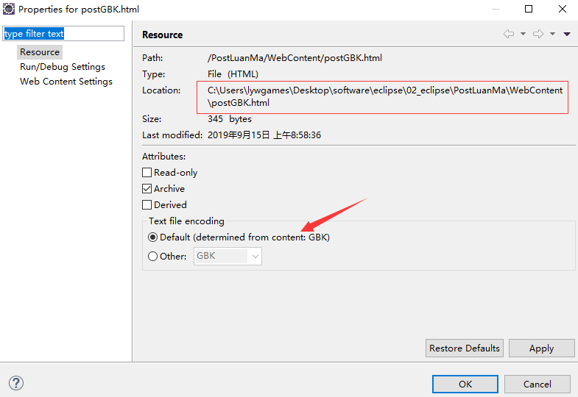

4.编写postGBK.html

|  |
| --- |
| <!DOCTYPE html>  <html>  <head>  <meta charset="GBK">  <title>Post请求中午乱码处理</title>  </head>  <body>  <form action="PGBKLM.action" method="post">  用户名:<input type="text" name="username" /><br />  密码:<input type="password" name="password" /><br />  <input type="submit" value="登录">  </form>  </body>  </html> |

1. 新建一个PostGBKLuanMa.java类

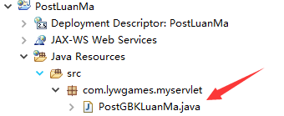

6.编写PostGBKLuanMa.java类

|  |
| --- |
| package com.lywgames.myservlet;  import java.io.IOException;  import javax.servlet.ServletException;  import javax.servlet.http.HttpServlet;  import javax.servlet.http.HttpServletRequest;  import javax.servlet.http.HttpServletResponse;  public class PostGBKLuanMa extends HttpServlet {  private static final long serialVersionUID = 1L;  @Override  protected void doGet(HttpServletRequest req, HttpServletResponse resp) throws ServletException, IOException {  String username = req.getParameter("username");  String password = req.getParameter("password");    System.out.println("username = " + username + " password = " + password);  }    @Override  protected void doPost(HttpServletRequest req, HttpServletResponse resp) throws ServletException, IOException {  doGet(req, resp);  }  } |

7.编写web.xml

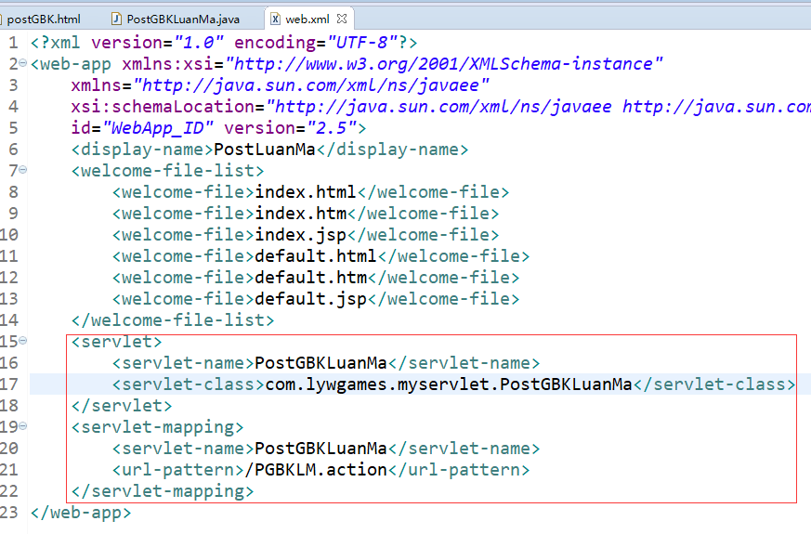

8.部署运行, 访问postGBK.html

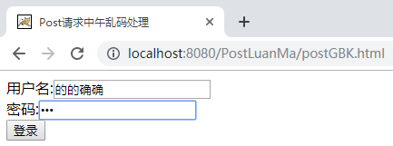

9.Ctrl+Shift+I打开Chrome浏览器的开发者工具, 点击登录按钮, 控制台打印

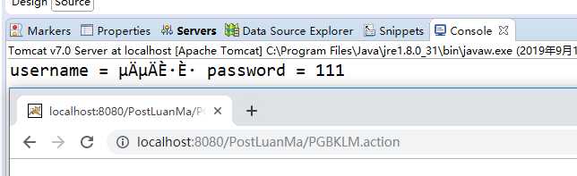

10.观察Chrome浏览器的开发者工具中的数据

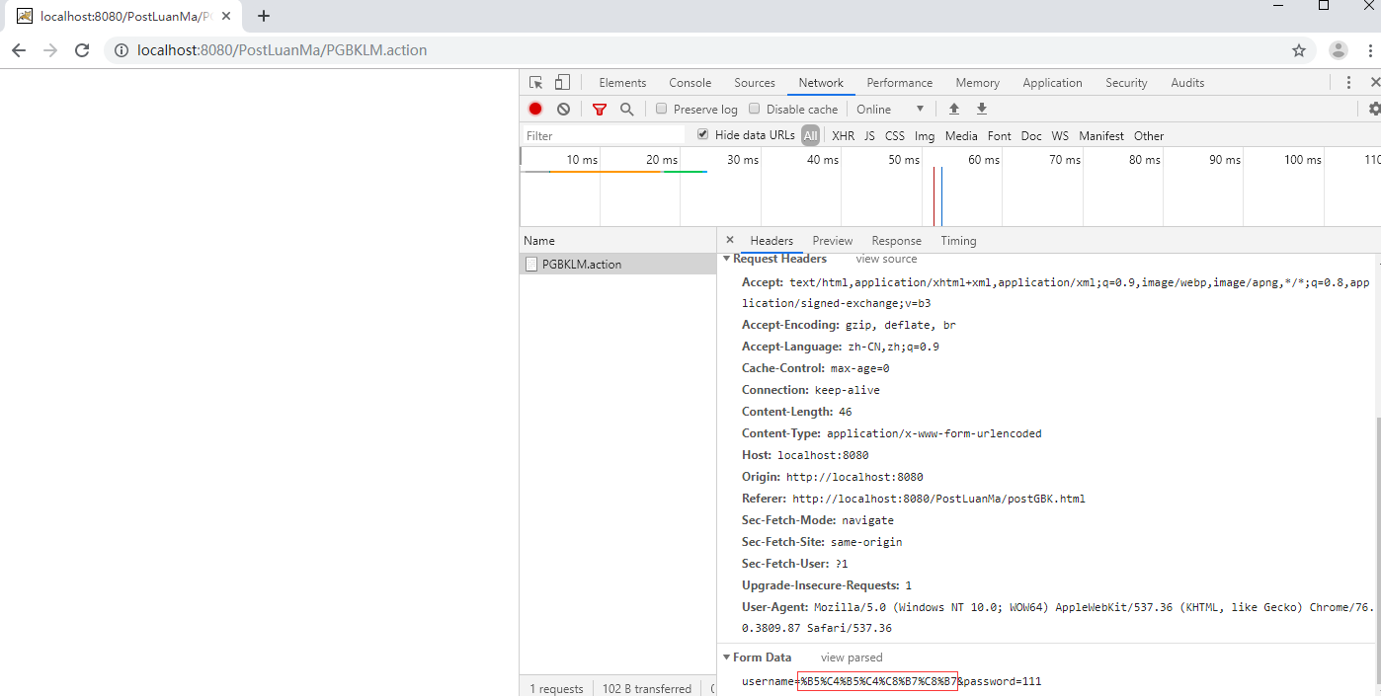

11.post请求在提交数据的时候, 我们的中文用户名”的的确确”经过了一次GBK的编码变成了%B5%C4%B5%C4%C8%B7%C8%B7。我们的PostGBKLuanMa在接受到%B5%C4%B5%C4%C8%B7%C8%B7数据之后经过了一次ISO-8859-1的解码, 数据变成了µÄµÄÈ·È·。

二.创建一个UTF-8编码的html文件, 发送post请求

1.新建一个postGBK.html文件

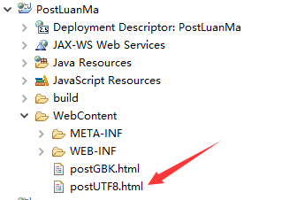

2.编写postUTF8.html

|  |
| --- |
| <!DOCTYPE html>  <html>  <head>  <meta charset="UTF-8">  <title>Post请求中午乱码处理</title>  </head>  <body>  <form action="PUTF8LM.action" method="post">  用户名:<input type="text" name="username" /><br />  密码:<input type="password" name="password" /><br />  <input type="submit" value="登录">  </form>  </body>  </html> |

3.新建一个PostUTF8LuanMa.java类

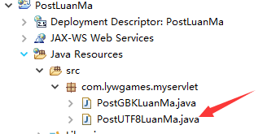

4.编写PostUTF8LuanMa.java类

|  |
| --- |
| package com.lywgames.myservlet;  import java.io.IOException;  import javax.servlet.ServletException;  import javax.servlet.http.HttpServlet;  import javax.servlet.http.HttpServletRequest;  import javax.servlet.http.HttpServletResponse;  public class PostUTF8LuanMa extends HttpServlet {  private static final long serialVersionUID = 1L;  @Override  protected void doGet(HttpServletRequest req, HttpServletResponse resp) throws ServletException, IOException {  String username = req.getParameter("username");  String password = req.getParameter("password");    System.out.println("username = " + username + " password = " + password);  }    @Override  protected void doPost(HttpServletRequest req, HttpServletResponse resp) throws ServletException, IOException {  doGet(req, resp);  }  } |

5.编写web.xml

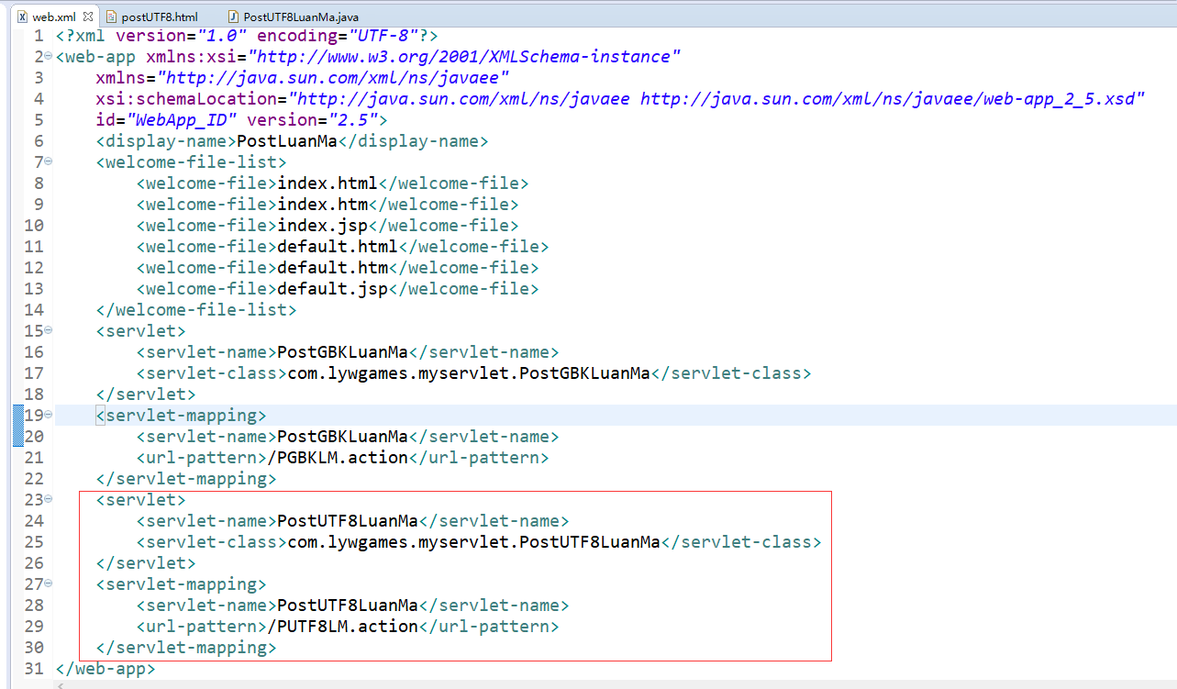

6.部署运行, 访问postUTF8.html

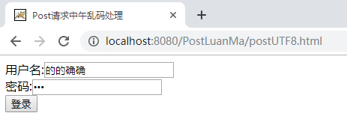

9.Ctrl+Shift+I打开Chrome浏览器的开发者工具, 点击登录按钮, 控制台打印

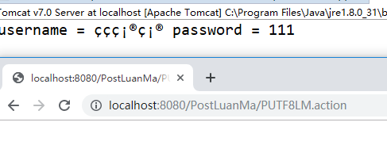

10.观察Chrome浏览器的开发者工具中的数据

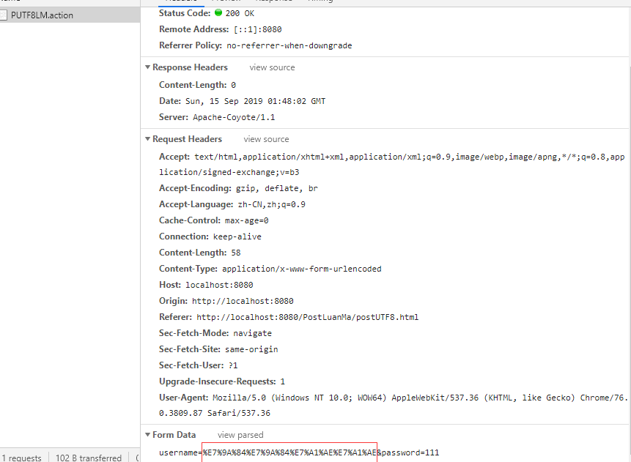

11.post请求在提交数据的时候, 我们的中文用户名”的的确确”经过了一次GUTF-8的编码变成了%E7%9A%84%E7%9A%84%E7%A1%AE%E7%A1%AE。我们的PostUTF8LuanMa在接受到%E7%9A%84%E7%9A%84%E7%A1%AE%E7%A1%AE数据之后经过了一次ISO-8859-1的解码, 数据变成了ççç¡®ç¡®。

三.解决post请求的乱码

1.经过上面2个实验, 我们的中文数据在请求的时候实际上是在请求体里经过了一次GBK或者UTF-8编码, 然后把数据提交给了Servlet, 然而Servlet在获取数据时是进行了一次ISO-8859-1的解码, 所以发生了乱码。因此, 我们需要在Servlet里面在获取数据之前, 设置数据解码所使用的码表。

2.使用HttpServletRequest的setCharacterEncoding方法设置请求体的解码方式。

3.在PostGBKLuanMa.java里设置请求体的解码码表为GBK。

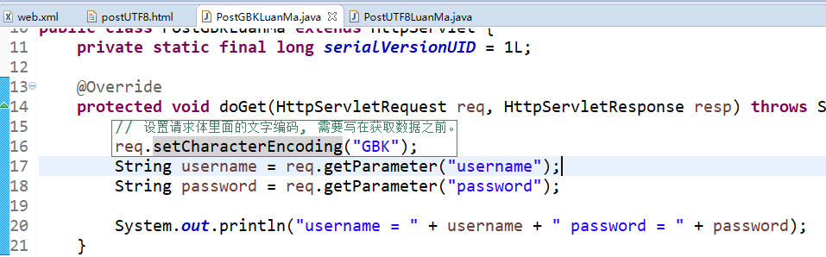

4.在PostUTF8LuanMa.java里设置请求体的解码码表为UTF-8。

